http://download.kerio.com/archive

Выбираем Kerio Control, последняя версия.

Kerio Control VPN client Windows WHQL 64bit

___________________________________________

Имя любое

Сервер: mail.red-dolphin.ru

Свой логин до @

Пароль

__________________________________________

Пуск - подключение к удаленному раб столу

Здесь нужно знать имя ПК или его ip-адрес

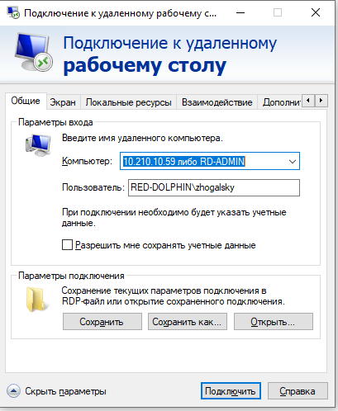

*Имя можно посмотреть в параметры – система – о программе

Сохранить как , выбираем на рабочий стол.